Пучинский Никита Евгеньевич, Группа 9, Вариант 9.

IP-адрес 201.138.64.0/18
Требуемое число узлов | / префикс | Число узлов | Адрес подсети | Диапазон адресов | Широковещательная рассылка
2005 | /21 | 2046 | 201.138.112.0/21 | 201.138.112.1 -  201.138.119.254 | 201.138.119.255
2100 | /20 | 4094 | 201.138.96.0/20 | 201.138.96.1 -  201.138.111.254 | 201.138.111.255
3800 | /19 | 8190 | 201.138.64.0/19 | 201.138.64.1 - 201.138.95.254 | 201.138.95.255
250 | /23 | 510 | 201.138.120.0/23 | 201.138.120.1 -  201.138.121.254 | 201.138.121.255
2 | /25 | 126 | 201.138.122.0/25 | 201.138.122.1 -  201.138.122.126 | 201.138.122.127
2 | /25 | 126 | 201.138.122.128/25 | 201.138.122.129 -  201.138.122.254 | 201.138.122.255
2 | /25 | 126 | 201.138.123.0/25 | 201.138.123.1 -  201.138.123.126 | 201.138.123.127

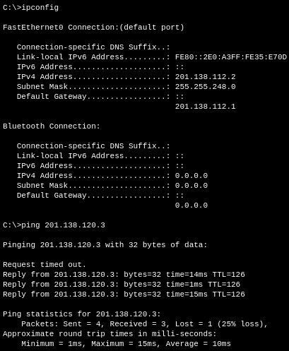
Ping запрос между двумя персональными компьютерами:
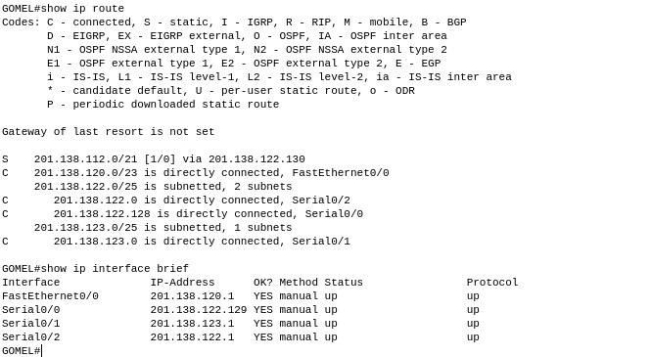
Настройка GRODNO:

Настройка MINSK:
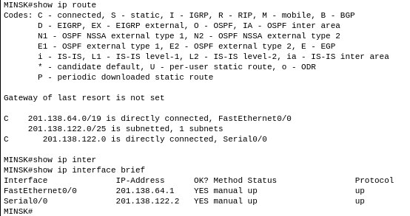

Настройка MOGILEV:
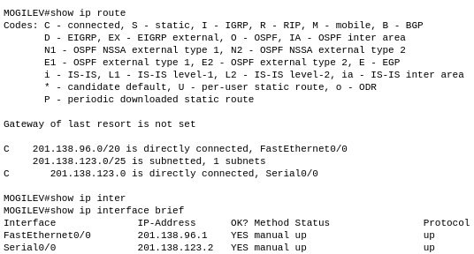
Настройка GOMEL:

